**Федеральное государственное бюджетное образовательное учреждение**

**высшего образования**

**«РОССИЙСКАЯ АКАДЕМИЯ НАРОДНОГО ХОЗЯЙСТВА**

**И ГОСУДАРСТВЕННОЙ СЛУЖБЫ**

**ПРИ ПРЕЗИДЕНТЕ РОССИЙСКОЙ ФЕДЕРАЦИИ»**

**Смоленский филиал РАНХиГС**

**Отдел среднего профессионального образования**

Направление подготовки:

09.02.07 Информационные системы и программирование

**ПРОЕКТНАЯ РАБОТА**

по дисциплине «Стандартизация, сертификация и техническое документирование» на тему: «Составление технической документации для разработки информационной системы в соответствии с потребностями коммерческой организации – информационная система автоматизации продаж музыкального оборудования»

**Автор работы:**

студент 3 курса

очной формы обучения

группа 27/11-К/ИТО

Махницкий Д.С.

**Преподаватель:**

Ветров Д.А.

Смоленск 2024

СОДЕРЖАНИЕ

ВВЕДЕНИЕ 2

1 АНАЛИЗ ПРЕДМЕТНОЙ ОБЛАСТИ 4

2 ТЕХНИЧЕСКОЕ ЗАДАНИЕ 10

ЗАКЛЮЧЕНИЕ 31

СПИСОК ИСПОЛЬЗОВАННЫХ ИСТОЧНИКОВ 32

ВВЕДЕНИЕ

Человек разумный – единственное существо на планете Земля, которое способно к творчеству, а музыка – один из самых распространенных видов творчества с древних времен. Игра на музыкальных инструментах – это не только способ хорошо провести время, но еще и способ развития мелкой моторики и мышечной памяти рук (например, при игре на гитаре или синтезаторе) или ног (при игре на барабанах), а также отличный способ самовыражения, развития координации движений и даже дыхательной системы (при игре на духовых инструментах).

Музыка – это один из немногих видов творчества, который любит большая часть людей. Она окружает нас повсюду: в магазинах, фильмах, сериалах, по радио, на праздниках и торжественных мероприятиях. Так как одну и ту же песню можно сыграть на разных музыкальных инструментах, то велика вероятность, что если определенный человек очень любит музыку, то скорее всего у него этих инструментов будет несколько. Примитивный музыкальный инструмент, конечно, можно сделать самому в домашних условиях, например тамбурин из железных крышек от пива или шейкер из пластмассовой емкости с рисом, но чтобы создать более продвинутый и качественный инструмент, может потребоваться несколько лет, а также знания и навыки по его изготовлению, поэтому, чтобы музыка была доступнее обычному человеку, существуют специальные магазины, продающие эти музыкальные инструменты, производство большинства из которых поставлено на конвейер на специальных заводах. Этим и объясняется актуальность выбранной темы – так как музыка – популярный вид творчества, а многие музыканты играют на нескольких инструментах, необходимо обеспечить быстрое и качественное выполнение продаж музыкального оборудования с помощью автоматизированной информационной системы.

В качестве объекта исследования выступает информационная система автоматизации продаж музыкального оборудования, а в качестве предмета исследования – составление технической документации для разработки данной информационной системы.

Цель работы – разработать техническую документацию для разработки автоматизированной информационной системы продаж музыкального оборудования, и чтобы ее достичь, необходимо выполнить следующие задачи:

- провести анализ предметной области;

- составить техническое задание.

В числе информационных источников использованы:

- научные источники: данные и сведения из учебников, монографий, журнальных статей, научных докладов и отчетов, материалов научных конференций и т.д.;

- статистические источники: отечественные статистические материалы, региональная статистика;

- ГОСТы.

В качестве методологической основы выступают следующие методы:

- метод системного анализа;

- метод сравнения и аналогий;

- статистические методы;

- метод обобщения;

- метод классификации.

1 АНАЛИЗ ПРЕДМЕТНОЙ ОБЛАСТИ

Разрабатываемая вычислительная система, согласно выбранной теме, должна автоматизировать процесс продажи музыкального оборудования, а также ведение учета обновляющегося ассортимента. Вместо бумажной волокиты продавцу достаточно сделать пару кликов и ИС автоматически поставит/снимет с учета товар, с которым происходит взаимодействие в нужном количестве, что в несколько раз увеличивает скорость обслуживания и экономит время клиента и продавца, а также избавляет последнего от вычислений. Кроме этого, программа позволит навести порядок во внутренних делах организации, и предоставит дополнительный удобный функционал, которого нет у обычных документов, например составление отчетов и глубокая аналитика. В ИС должны храниться характеристики каждого товара, например количество струн у гитары, количество клавиш на синтезаторе, производитель товара, цена и др.

Продажа музыкальных инструментов соответствует коду ОКВЭД-2 47.59.5 – Торговля розничная музыкальными инструментами и нотными изданиями в специализированных магазинах. Здесь первое число 47 описывает торговлю розничную, кроме торговли автотранспортными средствами и мотоциклами, 59 - торговлю бытовыми приборами и прочими специальными изделиями, а 5 – уточняет, что продаваемый товар – музыкальные инструменты и нотные издания. Таким образом, данный код является конечным в иерархии, он не имеет более подробных расширений.

В процессе поиска информации о предметной области была собрана информация с электронного ресурса [1] о количестве различных, импортируемых в Россию, музыкальных инструментов и на ее основании сформирована таблица 1.1. Колонки со второй по пятую отображают количество единиц импортированного оборудования в определенном году. В последней колонке отображен обобщенный рост количества импортируемого товара с 2020 г. по 2021 г. в процентах. Другими словами, данная колонка агрегирует значения четвертой и пятой колонок одной строки и выражает в процентах величину, на которую изменилась популярность определенного инструмента с 2020 г. по 2021 г.

Таблица 1.1 - Структура импорта музыкальных инструментов в Россию в 2019-2021 гг.

|  |  |  |  |  |  |
| --- | --- | --- | --- | --- | --- |
| Наименование музыкального инструмента | 2018 | 2019 | 2020 | 2021 | Рост к 2021 |
| Пианино новые | 1 337 | 1 942 | 2 295 | 1 380 | -40% |
| Пианино б/у | 7 | 7 | 15 | 4 | -73% |
| Рояли | 441 | 569 | 726 | 609 | -16% |
| Скрипки | 8 698 | 7 208 | 5 083 | 5 029 | -1% |
| Другие смычковые инструменты | 611 | 635 | 433 | 497 | 15% |
| Акустические гитары | 351 936 | 460 745 | 644 689 | 710 323 | 10% |
| Электро- и бас-гитары | 32 734 | 37 734 | 46 009 | 69 600 | 51% |
| Арфы | 48 | 79 | 91 | 164 | 80% |
| Другие струнные | 2 299 | 6 632 | 6 996 | 3 275 | -53% |
| Медные духовые | 2 510 | 3 540 | 3 724 | 2 550 | -32% |
| Аккордеоны | 2 874 | 3 886 | 1 967 | 2 039 | 4% |
| Губные гармоники | 44 824 | 41 627 | 44 623 | 46 694 | 5% |
| Орган и язычковые клавишные инструменты | 3 | 25 | 1 | 11 | 1000% |
| Другие духовые | 105 954 | 69 409 | 87 566 | 75 010 | -14% |
| Барабаны и перкуссия | 138 361 | 145 194 | 197 769 | 234 730 | 19% |
| Электроорган | 45 | 55 | 160 | 29 | -82% |
| Цифровые пианино | 54 491 | 66 393 | 66 108 | 86 372 | 31% |
| Синтезаторы | 133 759 | 205 450 | 219 190 | 237 196 | 8% |
| Другие клавишные | 8 671 | 14 829 | 9 520 | 6 072 | -36% |
| Другие электронные | 6 117 | 9 220 | 52 356 | 12 691 | -76% |
| Музыкальные шкатулки | - | - | 522 378 | 916 830 | 76% |
| Запчасти и аксессуары для электронных инструментов | 0 | 0 | 99 | 0 | -100% |
| Запчасти и аксессуары для струнных инструментов | 0 | 0 | 659 | 0 | -100% |
| Итог | 5 575 230 | 3 734 997 | 1 912 628 | 2 411 105 | 26% |

Анализируя таблицу, можно заметить, что мода на акустические гитары уже растет не так сильно, как раньше, а вот электро- и бас-гитары к 2021 году стали популярнее на 60%. Также стоит отметить, что спрос на цифровые пианино и синтезаторы продолжает стремительно расти (31% и 8% соответственно), что демонстрирует у современных музыкантов наличие определенной тенденции на бюджетные, компактные и функциональные инструменты вместо громоздких и сложных в своем строении, таких как фортепиано или рояль. Духовые инструменты постепенно теряют свою популярность (-14%), так как считаются у молодежи пережитком прошлого, а ударные, такие как барабаны и перкуссия, наоборот становятся более востребованы массами (+19%).

Для большей наглядности первая и последняя колонки таблицы 1.1 были отображены в виде графика (рисунок 1.1). Здесь данные о пункте «Орган и язычковые клавишные инструменты» были вырезаны: во-первых, количество данных импортируемых инструментов очень мало, составляет всего 3-25 штук, что абсолютно незначительно в сравнении с другими инструментами, которые исчисляются в сотнях тысяч. Данных в таблице достаточно чтобы описать этот вид инструментов: они не популярны в России. Во-вторых, из-за маленьких значений при повышении импортируемого товара всего на 10 единиц, проценты ведут себя неадекватно относительно остальных и составляют 1000%, что может испортить наглядность графика и при обычной, и при логарифмической шкале. Помимо названных выше вырезанных данных, была произведена сортировка по убыванию для величины процентов. Получилась лепестковая диаграмма, в которой по часовой стрелке расположены музыкальные инструменты: сначала идут те, популярность которых резко возросла, а в конце - те, которые начинают устаревать и забываться народом.

Рисунок 1.1 - График динамики относительного изменения количества импортируемого музыкального оборудования.

Благодаря графику, можно выделить следующие факты:

- стремительно повышающийся спрос на арфы и музыкальные шкатулки;

- интерес к акустическим гитарам растет медленнее, чем к электро- и бас-гитарам, как отмечалось ранее;

- различные смычковые инструменты (в совокупности) набирают популярность быстрее, чем классические скрипки;

- запчасти и аксессуары для струнных и электронных инструментов перестали импортироваться (Россия начала самостоятельно обеспечивать производство всех товаров данного рынка внутри страны).

Для исследуемой темы была выбрана расположенная в г. Смоленске организация, специализирующаяся на продаже музыкального оборудования более 60 лет под названием «Мелодия». В ассортименте данного магазина представлены следующие основные пункты:

- гитары;

- гитарные аксессуары;

- духовые инструменты;

- народные и этнические инструменты;

- тюнеры, метрономы, камертоны;

- перкуссия и ударные;

- синтезаторы;

- музыкальная литература;

- прочие аксессуары, связанные с музыкальной сферой.

На сайте магазина [2] представлен полный список доступных к покупке товаров. Также доступна доставка по всей России.

На данный момент учет продаваемого музыкального оборудования в организации ведется с помощью документации на бумажных носителях. При продаже продавец заполняет специальный документ акта продажи определенного набора товаров. Затем, в свободное от клиентов время заносит заполненные ранее данные в журнал учета проданного оборудования. Так как данная процедура выполняется вручную, велика вероятность ошибки. Спасением может послужить программа, автоматизирующая описанный ранее процесс. Например, в качестве аналога можно рассмотреть безымянную программу для магазинов музыкальных инструментов от компании «USU». Программа переведена на 94 языка, имеет разделение пользователей по правам доступа, интерактивную инструкцию для быстрого освоения, удобную кастомизацию интерфейса, использование штрих-кодов. Интересная функция данной программы – рекомендация подходящего товара при совершении покупки. На географической карте доступен анализ расположения клиентов от различных филиалов магазинов, что позволяет более эффективно распределять ресурсы. Различные отчеты позволяют увидеть слабые места фирмы.

В сфере музыкального оборудования используется следующий стандарт: ГОСТ 23262-88 «Системы акустические бытовые. Общие технические условия» [3]. Данный стандарт распространяется на бытовые выносные акустические системы (далее АС), предназначенные для использования в составе бытовой радиоэлектронной аппаратуры. Стандарт не распространяется на активные АС, а также на АС, предназначенные для бытовой радиоэлектронной аппаратуры с универсальным питанием и с питанием от автономного источника постоянного тока (в том числе автомобильные). Этот ГОСТ описывает различные параметры АС с точки зрения физики, например эффективный рабочий диапазон частот, отсутствие дребезжания, предельную долговременную мощность. Второй подходящий стандарт – ГОСТ 24262-89 [4]. Он распространяется на пианино, изготовляемые для нужд народного хозяйства и экспорта. Здесь описываются различные требования к деталям пианино, а также задаются допустимые рамки различных физических значений и показателей. Например, длительность звучания должны быть не менее 10 с. в зоне темперации, или вирбель при настройке должен двигаться плавно, без рывков. Это важные характеристики, которые оценивают покупатели при покупке музыкального оборудования.

Таким образом, на основании собранных данных можно составить техническую документацию согласно ГОСТу 34.602-2020 [5].

2 ТЕХНИЧЕСКОЕ ЗАДАНИЕ

2.1 Общие сведения

1. Наименование системы: Система учета продаж.

1.1. Полное наименование системы:

Информационная система автоматизации продаж музыкального оборудования.

1.2. Краткое наименование системы

Краткое наименование: «Музыкантыч».

2. Основания для проведения работ

Работа оформляется в учебных целях при проведении государственной итоговой аттестации.

3. Наименование организаций (физических лиц) – Заказчика и Разработчика

3.1. Заказчик

Заказчик: ООО «Мелодия»

Адрес: г. Смоленск, улица Ленина, д.13

Телефон: +7 (4812) 384133

3.2. Разработчик

Разработчик: Махницкий Д.С., студент 3 курса очной формы обучения Смоленского филиала РАНХИГС

Телефон: +7 (123) 4567890

4. Плановые сроки начала и окончания работы

Начало создания ИС: 01 сентября 2024 года.

Окончание разработки ИС: 01 мая 2025 года.

1.5. Альтернативная стоимость

В соответствии с диаграммой Гантта из пункта 5, альтернативная стоимость разработки равна 1 050 000 рублей.

1.6. Порядок оформления и предъявления заказчику результатов работ

Работы по созданию «Музыкантыч» сдаются разработчиком поэтапно в соответствии с утвержденным план-графиком. По окончании каждого из этапов работ разработчик сдает заказчику соответствующие отчетные документы этапа.

2.2 Цели и назначение создания системы

2.1. Назначение системы

Система предназначена для автоматизации бизнес-процесса продажи музыкального оборудования.

2.2. Цели создания системы

«Музыкантыч» создается с целью:

- обеспечения сбора и первичной обработки исходной информации, необходимой для подготовки отчетности по показателям деятельности продажи музыкального оборудования,

- создания единой системы отчетности по показателям деятельности;

- повышения показателей полноты, точности, достоверности, своевременности и согласованности информации о музыкальном оборудовании;

- повышения оперативности и качества выполняемых продаж;

- автоматизации информационно-аналитической деятельности в бизнес-процессе.

В результате создания «Музыкантыч» должны быть улучшены значения следующих показателей:

- время, затрачиваемое для подготовки аналитической отчетности на 20%,

- время, затрачиваемое на информационно-аналитическую деятельность на 25%,

- время, затрачиваемое на оформление продаж на 30%,

- качество выполнения продаж на 35%.

3. Характеристика объектов автоматизации

В качестве объекта автоматизации выступает бизнес-процесс продажи музыкального оборудования.

4. Требования к системе

4.1. Требования к системе в целом

4.1.1. Требования к структуре и функционированию системы

«Музыкантыч» должна быть централизованной, т.е. все данные должны располагаться в центральном хранилище. «Музыкантыч» должна иметь четырехуровневую архитектуру:

­- уровень базы данных;

- уровень хранения данных;

- уровень бизнес-логика;

- уровень представления данных.

В системе предлагается выделить следующие функциональные подсистемы:

- подсистема хранения данных, которая предназначена для хранения данных в структурах, нацеленных на принятие решений,

- подсистема управления продажами,

- подсистема формирования и визуализации отчетности, которая предназначена для формирования бизнес-ориентированных витрин данных и отчетности.

4.1.2. Требования к численности и квалификации персонала системы и режиму его работы

4.1.2.1. Требования к численности персонала

В состав персонала, необходимого для обеспечения эксплуатации «Музыкантыч» в рамках соответствующих подразделений заказчика, необходимо выделение следующих ответственных лиц: администратор подсистем хранения данных, управления продажами, формирования и визуализации отчетности.

Данные лица должны выполнять следующие функциональные обязанности:

- администратор подсистемы хранения данных, управления продажами, формирования и визуализации отчетности – на всем протяжении функционирования «Музыкантыч» обеспечивает распределение дискового пространства БД, оптимизацию производительности, поддержку пользователей, формирование отчетности, работоспособность системы.

4.1.2.2. Требования к квалификации персонала

К квалификации персонала, эксплуатирующего «Музыкантыч», предъявляются следующие требования.

- конечный пользователь – знание соответствующей предметной области;

- администратор подсистемы хранения данных, управления продажами, формирования и визуализации отчетности – знание методологии проектирования хранилищ данных, знания СУБД MySQL / MS SQL Server, знание языка запросов SQL, знание и навыки оптимизации работы СУБД, знание инструментов разработки.

4.1.2.3. Требования к режимам работы персонала

Персонал, работающий с «Музыкантыч» и выполняющий функции её сопровождения и обслуживания, должен работать в следующих режимах:

- конечный пользователь – в соответствии с основным рабочим графиком Заказчика,

- администратор подсистемы хранения данных, управления продажами, формирования и визуализации отчетности – в соответствии с основным рабочим графиком заказчика.

4.1.3. Показатели назначения

4.1.3.1. Параметры, характеризующие степень соответствия системы назначению

Система должна обеспечивать следующие количественные показатели, которые характеризуют степень соответствия ее назначению:

- количество измерений – X.

- количество показателей – Y.

- количество аналитических отчетов – Z.

4.1.3.2. Требования к приспособляемости системы к изменениям

Обеспечение приспособляемости системы должно выполняться за счет:

- своевременности администрирования,

- наличия настроечных и конфигурационных файлов у ПО.

4.1.3.3. Требования к сохранению работоспособности системы в различных вероятных условиях

В зависимости от различных вероятных условий система должна выполнять требования, приведенные в таблице:

|  |  |
| --- | --- |
| Вероятное условие | Требование |
| Нарушения в работе системы электроснабжения оборудования продолжительностью до 15 мин. | Сохранение всех хранящихся данных, в том числе текущей оформляемой продажи, если таковая была. |

4.1.4. Требования к надежности

4.1.4.1. Состав показателей надежности для системы в целом

Надежность должна обеспечиваться за счет:

- своевременного выполнения процессов администрирования «Музыкантыч»;

- соблюдения правил эксплуатации и технического обслуживания программно-аппаратных средств;

- предварительного обучения пользователей и обслуживающего персонала.

4.1.4.2. Перечень аварийных ситуаций, по которым регламентируются требования к надежности

Под аварийной ситуацией понимается аварийное завершение процесса, выполняемого той или иной подсистемой «Музыкантыч», а также «зависание» этого процесса.

При работе системы возможны следующие аварийные ситуации, которые влияют на надежность работы системы:

- сбой в электроснабжении сервера;

- сбой в электроснабжении рабочей станции пользователей системы;

- ошибки «Музыкантыч», не выявленные при отладке и испытании системы;

- сбои программного обеспечения сервера.

4.1.4.3. Требования к надежности технических средств и программного обеспечения

К надежности оборудования предъявляются следующие требования:

- аппаратно-программный комплекс «Музыкантыч» должен иметь возможность восстановления в случаях сбоев.

К надежности электроснабжения предъявляются следующие требования:

- с целью повышения отказоустойчивости системы в целом необходима обязательная комплектация серверов источником бесперебойного питания с возможностью автономной работы системы не менее 15 минут.

Надежность аппаратных и программных средств должна обеспечиваться за счет следующих организационных мероприятий:

- предварительного обучения пользователей и обслуживающего персонала;

- своевременного выполнения процессов администрирования;

- соблюдения правил эксплуатации и технического обслуживания программно-аппаратных средств;

- своевременное выполнение процедур резервного копирования данных.

Надежность программного обеспечения подсистем должна обеспечиваться за счет:

- надежности общесистемного ПО и прикладного ПО, разрабатываемого разработчиком,

- ведением журналов системных сообщений и ошибок по подсистемам для последующего анализа и изменения конфигурации.

4.1.4.4. Требования к методам оценки и контроля показателей надежности на разных стадиях создания системы в соответствии с действующими нормативно-техническими документами.

Проверка выполнения требований по надежности должна производиться на этапе проектирования расчетным путем, а на этапах испытаний и эксплуатации – по методике разработчика, согласованной с заказчиком.

4.1.5. Требования к эргономике и технической эстетике

Подсистема управления продажами, а также подсистема формирования и визуализации отчетности данных должны обеспечивать удобный для конечного пользователя интерфейс, отвечающий следующим требованиям.

В части внешнего оформления:

- должно быть обеспечено наличие локализованного (русскоязычного) интерфейса пользователя,

- должен использоваться шрифт: Consolas,

- размер шрифта должен быть: ситуативный,

- цветовая палитра должна быть: средний персидский синий,

- цвет текста должен быть: белый,

- цвет разделительных линий должен быть: белый.

- в шапке отчетов должен использоваться логотип Заказчика.

В части диалога с пользователем:

- для наиболее частых операций должны быть предусмотрены «горячие» клавиши,

- при возникновении ошибок в работе подсистемы на экран монитора должно выводиться сообщение с наименованием ошибки и с рекомендациями по её устранению на русском языке.

4.1.6. Требования к эксплуатации, техническому обслуживанию, ремонту и хранению компонентов системы

Условия эксплуатации, а также виды и периодичность обслуживания технических средств «Музыкантыч» должны соответствовать требованиям по эксплуатации, техническому обслуживанию, ремонту и хранению, изложенным в документации завода-изготовителя (производителя) на них.

Технические средства Системы и персонал должны размещаться в существующих помещениях Заказчика, которые по климатическим условиям должны соответствовать ГОСТ 15150-69 «Машины, приборы и другие технические изделия. Исполнения для различных климатических районов. Категории, условия эксплуатации, хранения и транспортирования в части воздействия климатических факторов внешней среды» (температура окружающего воздуха от 5 до 40°С, относительная влажность от 40 до 80 % при Т=25°С, атмосферное давление от 630 до 800 мм ртутного столба).

4.1.7. Требования к защите информации от несанкционированного доступа

4.1.7.1. Требования к информационной безопасности

Обеспечение информационной безопасности «Музыкантыч» должно удовлетворять следующим требованиям:

- защита «Музыкантыч» должна обеспечиваться комплексом программно-технических средств и поддерживающих их организационных мер,

- защита «Музыкантыч» должна обеспечиваться на всех технологических этапах обработки информации и во всех режимах функционирования, в том числе при проведении ремонтных и регламентных работ,

- программно-технические средства защиты не должны существенно ухудшать основные функциональные характеристики «Музыкантыч» (надежность, быстродействие, возможность изменения конфигурации).

- разграничение прав доступа пользователей и администраторов Системы должно строиться по принципу «что не разрешено, то запрещено».

4.1.7.2. Требования к антивирусной защите

Средства антивирусной защиты должны быть установлены на всех рабочем месте пользователя «Музыкантыч». Средства антивирусной защиты рабочего места пользователя должны обеспечивать:

- управление сканированием, удалением вирусов и протоколированием вирусной активности на рабочих местах пользователей,

- ведение журналов вирусной активности.

4.1.7.3. Разграничения ответственности ролей при доступе к объектам системы

Требования по разграничению доступа отсутствуют.

4.1.8. Требования по сохранности информации при авариях

Информация в системе должна сохраняться после возникновения событий, например, при отказе технических средств (в том числе, потеря питания).

В «Музыкантыч» должно быть обеспечено резервное копирование данных.

4.1.9. Требования к защите от влияния внешних воздействий

Применительно к программно-аппаратному окружению «Музыкантыч» предъявляются следующие требования к защите от влияния внешних воздействий.

Требования по стойкости, устойчивости и прочности к внешним воздействиям:

- «Музыкантыч» должна иметь возможность функционирования в диапазоне допустимых температур окружающей среды, установленных изготовителем аппаратных средств,

- «Музыкантыч» должна иметь возможность функционирования в диапазоне допустимых значений влажности окружающей среды, установленных изготовителем аппаратных средств,

- «Музыкантыч» должна иметь возможность функционирования в диапазоне допустимых значений вибраций, установленных изготовителем аппаратных средств.

4.1.10. Требования по стандартизации и унификации

Разработка системы должна осуществляться с использованием стандартных методологий функционального моделирования: IDEF0 и DFD в рамках рекомендаций по стандартизации Р50.1.028-2001 «Информационные технологии поддержки жизненного цикла продукции. Методология функционального моделирования».

Моделирование должно выполняться в рамках стандартов, поддерживаемых программными средствами моделирования ERWin 4.х и BPWin 4.х.

Для работы с БД должен использоваться язык запросов SQL в рамках стандарта ANSI SQL-92.

Для разработки пользовательских интерфейсов и средств генерации отчетов (любых твердых копий) должны использоваться встроенные возможности ПО, а также, языки программирования C# 7.3, IronPython 3.4.1.

В системе должны использоваться общероссийские классификаторы и единые классификаторы и словари для различных видов алфавитно-цифровой и текстовой информации.

4.1.11. Дополнительные требования

Дополнительные требования отсутствуют.

4.1.12. Требования безопасности

Аппаратное обеспечение системы должно соответствовать требованиям пожарной безопасности в производственных помещениях по ГОСТ 12.1.004-91. «ССБТ. Пожарная безопасность. Общие требования».

Должно быть обеспечено соблюдение общих требований безопасности в соответствии с ГОСТ 12.2.003-91. «ССБТ. Оборудование производственное. Общие требования безопасности» при обслуживании системы в процессе эксплуатации.

Аппаратная часть системы должна быть заземлена в соответствии с требованиями ГОСТ Р 50571.22-2000. «Электроустановки зданий. Часть 7. Требования к специальным электроустановкам. Раздел 707. Заземление оборудования обработки информации».

4.1.13. Требования к транспортабельности для подвижных АИС

Требования к транспортабельности для подвижных АИС отсутствуют.

4.2. Требования к функциям, выполняемым системой

4.2.1. Подсистема хранения данных.

4.2.1.1 Перечень функций, задач подлежащей автоматизации

|  |  |
| --- | --- |
| Функция | Задача |
| Управление хранением данных | Ввод, изменение и удаление данных |
| Резервное копирование данных | Выполнение копирования всех данных |
| Проверка введенной информации | Проверка целостности и правильности заполненных полей |

4.2.1.2. Требование к качеству реализации функций, задач

|  |  |  |
| --- | --- | --- |
| Задача | Форма представления выходной информации | Характеристики точности и времени выполнения |
| Управление хранением данных | Данные в структурах БД | Наличие введенных данных в структуре БД без изменений и искажений |
| Резервное копирование данных | Файлы с резервной копией | Резервная копия содержит все данные, которые были в БД на момент ее создания |
| Проверка введенной информации | Оконное сообщение | Выводится оконное сообщение с уведомлением об ошибке (В случае наличия ошибки в введенных данных) |

4.2.2 Подсистема управления продажами

4.2.3.1 Перечень функций, задач подлежащей автоматизации

|  |  |
| --- | --- |
| Функция | Задача |
| Составление набора товаров для продажи клиенту | Добавление товара, выбранного для покупки продавцом в корзину |
| Совершение покупки | Регистрация совершенной покупки и проверка оплаты |
| Получение расчетных значений | Расчет суммы покупки |

4.2.2.2. Требование к качеству реализации функций, задач

|  |  |  |
| --- | --- | --- |
| Задача | Форма представления выходной информации | Характеристики точности и времени выполнения |
| Добавление товара, выбранного для покупки продавцом в корзину | Форма вывода в виде чек-листа | Выбранные товары отображаются в списке |
| Регистрация совершенной покупки и проверка оплаты | Оконное сообщение | Оконное сообщение выводится |
| Расчет суммы покупки | Суммарное значение чек-листа | Погрешность расчетов <0.01 |

4.2.3 Подсистема формирования и визуализации отчетности

4.2.3.1 Перечень функций, задач подлежащей автоматизации

|  |  |
| --- | --- |
| Функция | Задача |
| Сбор данных | Сбор данных за требуемый промежуток времени для последующего их анализа и визуализации отчетности |
| Отображение отчетности | Вывод результатов анализа собранных данных |

4.2.3.2. Требование к качеству реализации функций, задач

|  |  |  |
| --- | --- | --- |
| Задача | Форма представления выходной информации | Характеристики точности и времени выполнения |
| Сбор данных за требуемый промежуток времени для последующего их анализа и визуализации отчетности | - | Определяется регламентом эксплуатации |
| Вывод результатов анализа собранных данных | Отчеты | Отчеты отображаются без ошибок и в рамках установленных шаблонов |

4.3.1. Требования к информационному обеспечению

4.3.1.1. Требования к составу, структуре и способам организации данных в системе

Структура хранения данных в «Музыкантыч» должна состоять из следующих основных областей:

- область временного хранения данных;

- область постоянного хранения данных.

4.3.1.2. Требования к информационному обмену между компонентами системы

Информационный обмен между компонентами системы должен осуществляться без вмешательства пользователя и без повторного ручного ввода информации.

4.3.2.3. Требования к информационной совместимости со смежными системами

Требования к информационной совместимости со смежными системами не предъявляются.

4.3.2.4. Требования по использованию унифицированных документов и классификаторов

Основные классификаторы и справочники в системе должны быть едиными.

Значения классификаторов и справочников, отсутствующие в системах-источниках, но необходимые для анализа данных, необходимо поддерживать в специально разработанных файлах или репозитории базы данных.

4.3.2.5. Требования по применению систем управления базами данных

Для реализации подсистемы хранения данных должна использоваться СУБД MySQL.

4.3.2.6. Требования к структуре процесса сбора, обработки, передачи данных в системе и представлению данных

Процесс сбора, обработки и передачи данных в информационной системе должен определяться должностными инструкциями и регламентами сотрудников объекта автоматизации и нормативно-техническими документами информационной системы, потребностями клиентов.

4.3.2.7. Требования к защите данных от разрушений при авариях и сбоях в электропитании системы

Информация в базе данных системы должна сохраняться при возникновении аварийных ситуаций, связанных со сбоями электропитания. система должна иметь бесперебойное электропитание, обеспечивающее её нормальное функционирование в течение 15 минут в случае отсутствия внешнего энергоснабжения.

Резервное копирование данных должно осуществляться на регулярной основе, в объёмах, достаточных для восстановления информации в подсистеме хранения данных.

4.3.2.8. Требования к контролю, хранению, обновлению и восстановлению данных

К обновлению и восстановлению данных предъявляются следующие требования:

- для сервера базы данных необходимо обеспечить резервное копирование его бинарных файлов раз в 2 недели и хранение копии на протяжении 2-х месяцев;

4.3.3. Требования к лингвистическому обеспечению

При реализации системы должны применяться следующие языки высокого уровня: SQL, C#, IronPython.

Должны выполняться следующие требования к кодированию и декодированию данных: Windows CP1251 для подсистемы хранения данных; Windows CP1251 информации, поступающей из систем-источников.

Для организации диалога системы с пользователем должен применяться графический оконный пользовательский интерфейс.

4.3.4. Требования к программному обеспечению

СУБД: MySQL.

СУБД должна иметь возможность установки на операционные системы Microsoft Windows начиная с 10 версии.

4.3.5. Требования к техническому обеспечению

Система должна быть реализована с использованием специально выделенного сервера заказчика; минимальные системные требования работы с ней на персональном компьютере:

- процессор с тактовой частотой не менее 1 ГГц;

- 512 Мбайт памяти RAM;

- 850 Мбайт памяти HDD/SSD хранилища для архитектуры x86, 2 Гбайт памяти – для x64.

4.3.6. Требования к организационному обеспечению

Основными пользователями системы являются сотрудники отдела продаж организации.

4.3.8. Требования к методическому обеспечению

Требования к методическому обеспечению отсутствуют.

1. Состав и содержание работ по созданию системы

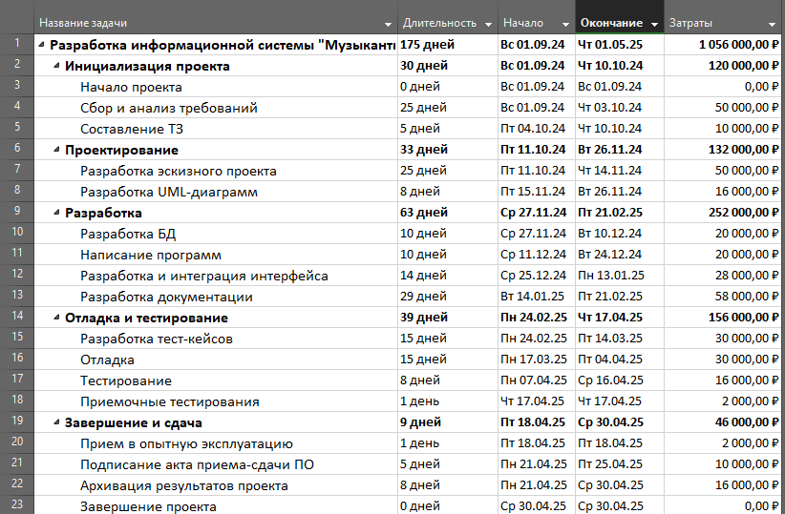

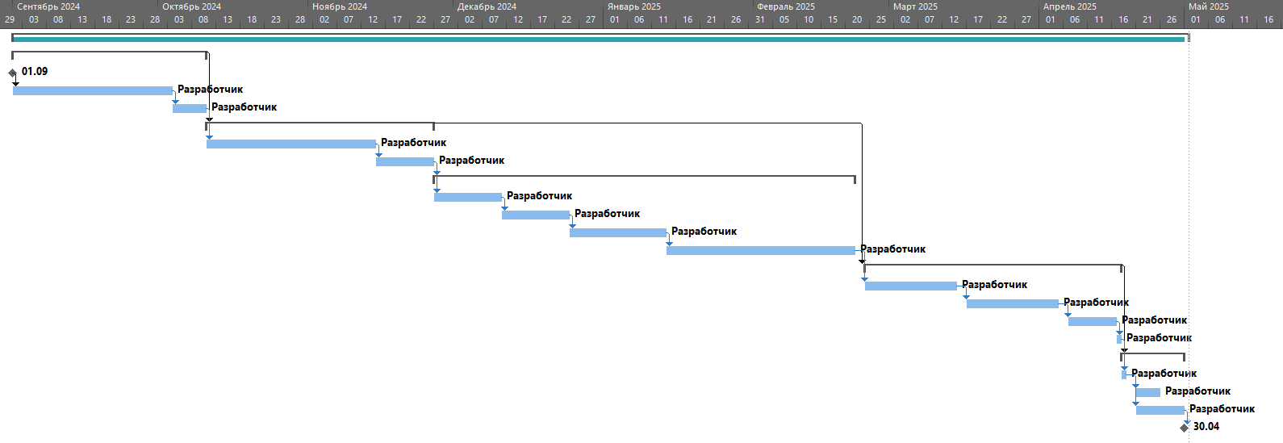

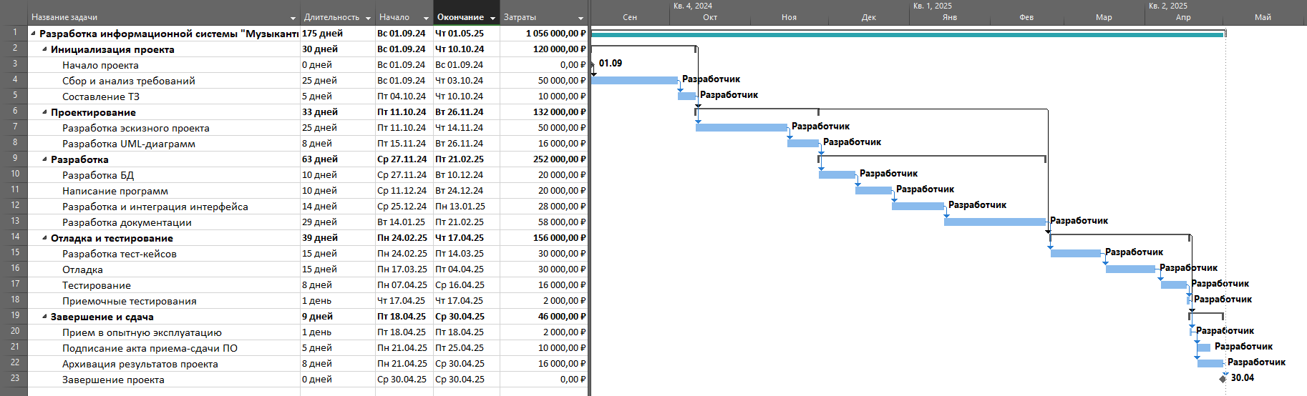

6. Порядок контроля и приёмки системы

6.1. Виды и объем испытаний системы

Разрабатываемая информационная система подвергается трем видам испытаний:

- предварительные испытания;

- опытная эксплуатация;

- приемочные испытания.

* + 1. Требования к приемке работ по стадиям

Требования к приемке работ по стадиям не предъявляются.

7. Требования к составу и содержанию работ по подготовке объекта автоматизации к вводу системы в действие

Для создания условий функционирования разрабатываемой информационной системы, при которых гарантируется соответствие создаваемой системы требованиям, содержащимся в настоящем техническом задании, и возможность эффективного её использования, в организации заказчика должны быть проведены комплексные мероприятия различного характера, позволяющие внедрить систему в бизнес-процесс продажи музыкального оборудования организации.

7.1. Технические мероприятия

Заказчиком должны быть выполнены следующие работы:

- осуществлена подготовка помещения для размещения системы;

- осуществлена закупка и установка необходимого оборудования, соответствующего системным требования пункта 4.3.5 технического задания.

7.2. Организационные мероприятия

Заказчиком должны быть решены организационные вопросы по взаимодействию с системами-источниками данных. К данным организационным вопросам относятся:

- организация доступа к базам данных источников;

- определение регламента информирования об изменениях структур систем-источников;

- выделение ответственных специалистов со стороны заказчика для взаимодействия с проектной командой по вопросам взаимодействия с системами-источниками данных.

8. Требования к документированию

|  |  |
| --- | --- |
| Этап | Документ |
| Составление проекта | Структурные схемы графического описания системы в виде UML-диаграмм |
| Пояснительная записка к техническому проекту |
| Реализация проекта | Эскизный проект |
| Общее описание системы |
| Руководство пользователя |
| Инструкция по формированию и ведению базы данных (набора данных) |
| Спецификация |
| Описание программ |
| Текст программ |
| Отладка и тестирование | План тестирования |
| Тест-кейсы |
| Спецификация требований |
| Акт завершения работ |
| Завершение и сдача | Акт приёмки в опытную эксплуатацию |
| Протокол испытаний |
| Акт завершения работ |

9. Источники разработки

Настоящее техническое задание разработано на основе следующих документов и информационных материалов:

- задание на выпускную квалификационную работу;

- ГОСТ 34.602-2020 «Техническое задание на создание автоматизированной системы»;

- ГОСТ 24.701-86 «Надежность автоматизированных систем управления»;

- ГОСТ Р 50571.22-2000 «Электроустановки зданий»;

- ГОСТ 34.601-90 «Информационные технологии. Комплекс стандартов на автоматизированные системы. Автоматизированные системы. Стадии создания»;

- ГОСТ Р 59792–2021 «Комплекс стандартов на автоматизированные системы. Виды испытаний автоматизированных систем»;

- ГОСТ Р 51583–2014 «Защита информации. Порядок создания автоматизированных систем в защищенном исполнении. Общие положения».

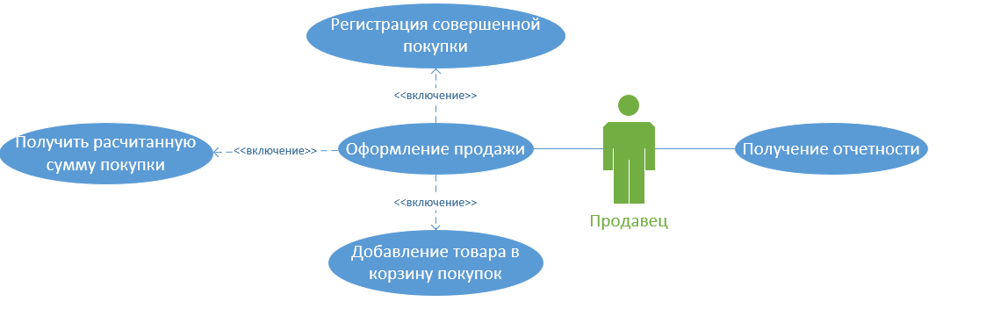

ЗАКЛЮЧЕНИЕ

В процессе выполнения данной работы были выявлены различные отличительные черты исследуемой предметной области – сферы продаж музыкального оборудования, которые затем использовались при составлении технического задания для разработки автоматизированной информационной системы в соответствии с потребностями организации «ООО Мелодия». Выполненный анализ рынка позволил еще сильнее раскрыть актуальность выбранной темы, так как он показал, что количество импортируемых музыкальных инструментов из-за границы за последние несколько лет выросло.

Результаты выполнения первого раздела могут быть в дальнейшем переданы в организации, занимающиеся продажей музыкального оборудования, наподобие рассмотренного магазина «ООО Мелодия» с целью передачи информации о текущем состоянии рынка музыкальных инструментов, что позволит, например, избежать финансовых потерь при закупке неактуального оборудования и, наоборот, увеличить количество продаж посредством закупки популярных инструментов, на которые среди покупателей спрос больше, чем на другие.

Выполненная во втором разделе работа, или же написанная техническая документация для разработки информационной системы для автоматизации продаж музыкального оборудования, может в дальнейшем послужить одним из главных документов, которым будут руководствоваться программисты при разработке данной автоматизированной системы. Благодаря технической документации процесс разработки становится более упорядоченным и понятным, а цель – более четкой.

Так как поставленные задачи были выполнены, то цель работы выполнена.

СПИСОК ИСПОЛЬЗОВАННЫХ ИСТОЧНИКОВ

1. Анализ структуры и динамики рынка музыкальных инструментов в России за 2021 год [Электронный ресурс] // MUSICTRADES. URL: https://musictrades.ru/import-2021/?ysclid=lucymkf3k2751727465 (дата обращения: 29.03.2024)
2. «Мелодия» – магазин музыкальных инструментов в Смоленске [Электронный ресурс] // Магазин «Мелодия» в Смоленске – музыкальные инструменты. URL https://melodiasmolensk.ru/#more (дата обращения: 29.03.2024)
3. ГОСТ 23262-88. Системы акустические бытовые. Общие технические условия. Введ. 1989-01-07. М. : Государственный комитет СССР по стандартам, 1989. 14 с.
4. ГОСТ 24262-89. Пианино. Общие технические условия. Введ. 1989-12-01. М. : Государственный комитет СССР по стандартам, 1989. 16 с.
5. ГОСТ 34.602-2020. Техническое задание на создание автоматизированной системы. Введ. 2020-22-12. М. : Российский институт стандартизации, 2020. 11 с.